Bài thực hành số 2 – Tạo CSDL quan hệ & Ngôn ngữ truy vấn T-SQL

Mục tiêu
- Liệt kê được các kiểu dữ liệu trong SQL server.
- Tạo được cơ sở dữ liệu bằng tool và bằng lệnh.
- Sử dụng T-SQL thực hiện các truy vấn có dùng biến.
Bài 1: (4 điểm)
Xây dựng cơ sở dữ liệu QLDA theo mô tả bên dưới, nộp lại file.sql
- Cho lược đồ csdl QLDA
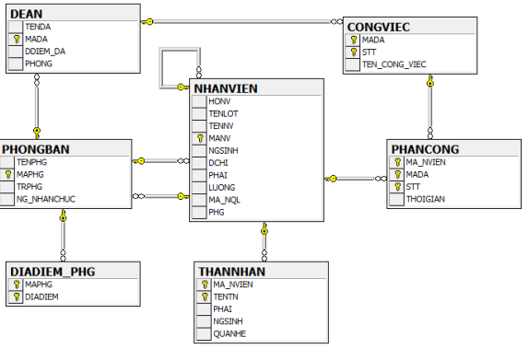.
- Bảng mô tả các thuộc tính
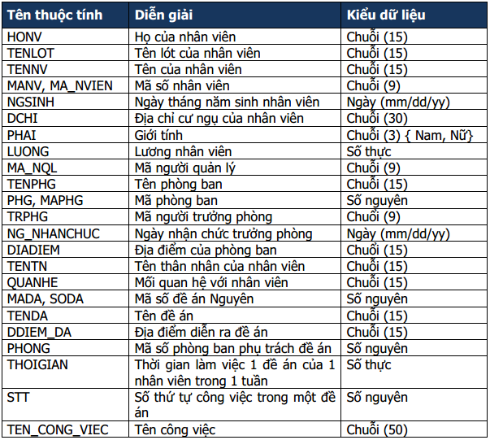
- Dữ liệu mẫu
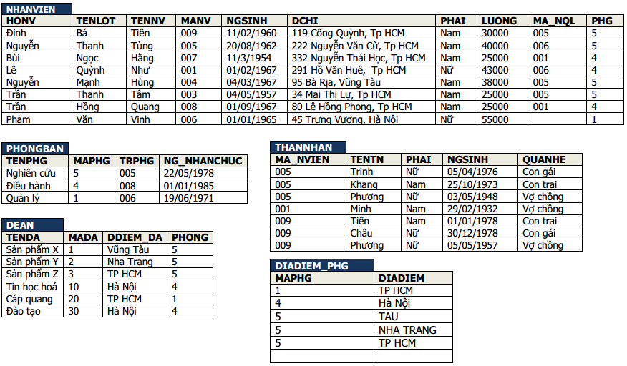
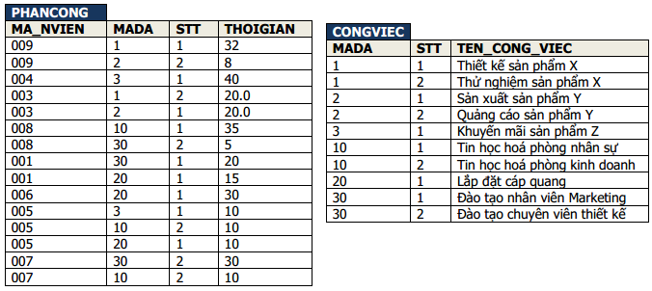
Bài 2 : (4 điểm)
Sử dụng biến thực hiện các công việc:
- Chương trình tính diện tích, chu vi hình chữ nhật khi biết chiều dài và chiều rộng.
- Dựa trên csdl QLDA thực hiện truy vấn, các giá trị truyền vào và trả ra phải dưới dạng sử dụng biến.
  - Cho biêt nhân viên có lương cao nhất
  - Cho biết họ tên nhân viên (HONV, TENLOT, TENNV) có mức lương trên mức lương trung bình của phòng "Nghiên cứu”
  - Với các phòng ban có mức lương trung bình trên 30,000, liệt kê tên phòng ban và số lượng nhân viên của phòng ban đó.
  - Với mỗi phòng ban, cho biết tên phòng ban và số lượng đề án mà phòng ban đó chủ trì
Bài 3 : (2 điểm) Giảng viên cho thêm.

